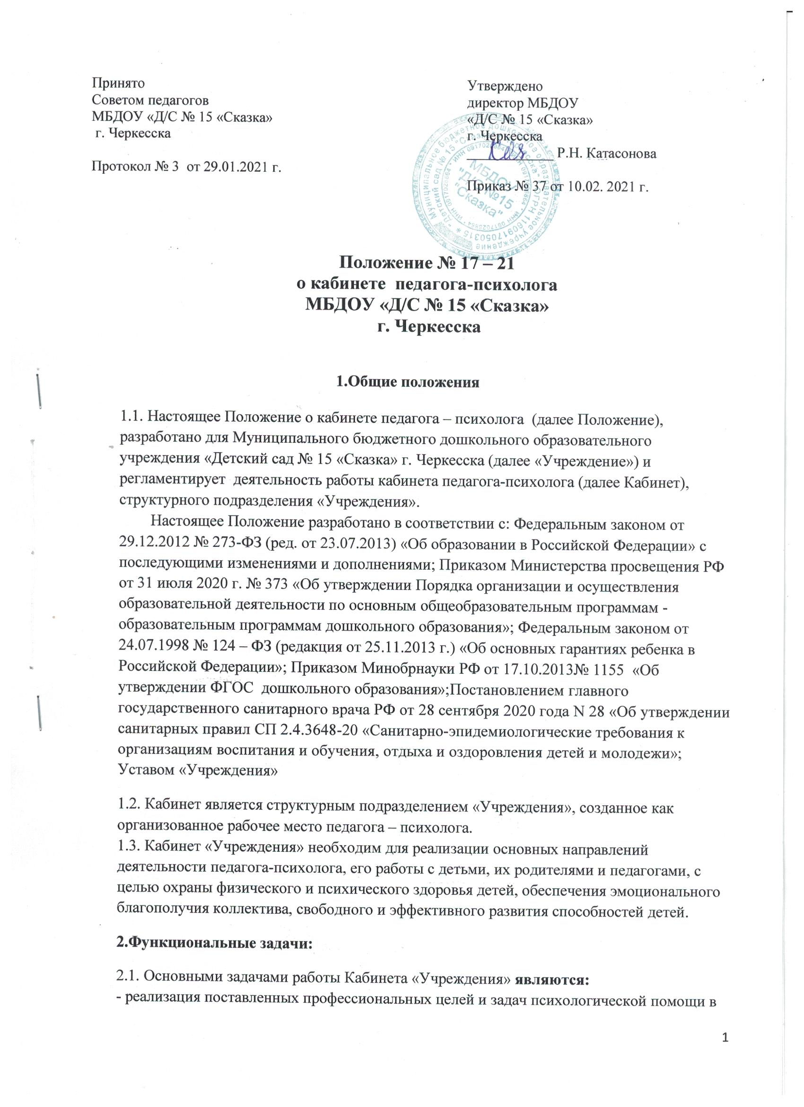

2.Функциональные задачи:
2.1. Основными задачами работы Кабинета «Учреждения» являются:
- реализация поставленных профессиональных целей и задач психологической помощи в «Учреждении»,
- обеспечение комфортного взаимодействия воспитанников и педагогов с педагогом – психологом:
- повышение эффективности просветительской, диагностической и коррекционно – развивающей работы.
- создание благоприятного психологического климата обучения и воспитания каждого ребенка, как в условиях семьи, так и в условиях «Учреждения».
2.2. При организации Кабинета «Учреждения» предусматривается возможность использования групповых комнат и рекреационных помещений «Учреждения» для проведения различных видов психологической деятельности.
2.3. Кабинет функционирует с учетом специфики «Учреждения» в целях создания оптимальных условий для выполнения современных требований к организации образовательного процесса.
2.4. Кабинет представляет собой одно из звеньев единой системы психологической службы системы социальной помощи семье и детям. Он предназначен для оказания своевременной квалифицированной консультативно-методической помощи детям, их родителям (законным представителям) и педагогам по вопросам развития, обучения и воспитания, а также адаптации детей в коллективе.
2.5. Специализация Кабинета состоит в том, что он ориентирован на организацию работы педагога-психолога в трех направлениях:
- помощь воспитанникам «Учреждения» в обычных условиях;
- помощь детям и их родителям (законным представителям) как в «Учреждении», так и вне его;
- помощь детям с проблемами в физическом и психологическом развитии.
Адекватность и полноценность функционирования Кабинета должна базироваться на соответствующем современным требованиям методическом и организационном обеспечении, а также включать необходимое техническое оснащение и оборудование.
2.6. Особое внимание уделяется детям с отклонениями в развитии, имеющим неярко выраженные нарушения в познавательной деятельности, речи и эмоциональной сфере.
2.7. Задачи и специфика работы кабинета психолога определяют целесообразность создания его на базе «Учреждения», что обеспечивает регулярность посещения кабинета детьми данного «Учреждения», подбор и адаптацию методов и приемов психологического воздействия к конкретным условиям среды и социального взаимодействия детей различных возрастных групп, их родителей, педагогов.
2.8. Оборудование Кабинета должно отвечать СанПиН, требованиям охраны труда и здоровья всех участников образовательного процесса.
3. Педагог – психолог.
3.1. Ответственным за Кабинет несет педагог-психолог.
На должность педагога - психолога «Учреждения» назначается специалист с базовым психологическим образованием, а так же лицо, имеющее высшее образование и прошедшее специальную переподготовку в области детской практической психологии.
3.2. Педагог-психолог:
- активно содействует формированию личностного и интеллектуального потенциала детей.
- оказывает психологическую помощь педагогическому коллективу и родителям (законным представителям) в воспитательно-образовательном процессе.
- информирует Совет педагогический «Учреждения» о задачах и специфике коррекционно-развивающей работы.
- составляет ежегодный отчёт по схеме, отражающей данные о результатах коррекционной работы, и предоставляет его администрации детского сада
- повышает свою профессиональную квалификацию и аттестуется в порядке, установленном действующим законодательством Российской Федерации.
- выполняет иные обязанности, предусмотренные его должностной инструкцией.
4. Условия обеспечения эффективной деятельности Кабинета.
Кабинет можно рассматривать как своеобразное поле взаимодействия практического психолога с детьми разного возраста, их родителями и педагогами, в центре которого сосредоточены интересы, прежде всего ребенка.
4.1. Психологическое обеспечение.
Психологическое обеспечение подразумевает создание ситуации наибольшего благополучия для ребенка и включает в себя:
- грамотное профессиональное взаимодействие психолога с педагогическим коллективом «Учреждения», доброжелательные межличностные воздействия детей и окружающих их взрослых;
- создание благоприятного для развития детей психологического климата и организация продуктивного общения с взрослыми и сверстниками;
- максимальная реализация в работе с детьми психических возможностей и резервов каждого возрастного периода (сензитивность, «зона ближайшего развития»);
- развитие индивидуальных особенностей детей внутри каждого возрастного периода (интересы, склонности, способности).
4.2. Методическое обеспечение.
Основной акцент в работе следует сделать на выборе психологических средств для решения задач работы Кабинета. Важным из них является:
- быстрота и акцентированность обследования на конкретной проблеме;
- необходимость построения отдельных диагностических методик в форме обучающего эксперимента;
- выбор методик не связанных с громоздкой процедурой обработки - экспресс-методик, основанных на качественном анализе высказываний детей, продуктов их деятельности и способов выполнения ими заданий;
- эффективность использования различных психологических средств воздействия существенно повышается при комплексном применении взаимодополняющих средств, как в условиях психологической диагностики и последующей коррекции, так и в условиях психологической поддержки, снятия психоэмоционального перенапряжения, обучения навыкам саморегуляции (ауди-визуальные средства, игровые материалы, применяемые при игротерапии, музыкотерапии - терапии движением).
4.3. Организационно обеспечение.
Организационное обеспечение предполагает подготовку оборудования, в том числе - методических материалов, документации и реклам.
4.4. Технические средства (при условии наличия):
- система видеозаписи и видео воспроизведения с набором видеозаписей и слайдов;
- система звукозаписи и звуковоспроизведения с набором звукозаписей;
- компьютер;
4.5. Методические материалы:
- кейс практического психолога (набор практических материалов для диагностики и коррекции нарушений развития);
- набор игрушек и настольных игр (мячи, куклы, пирамиды, кубики, лото, домино и т.д.);
- набор материалов для детского творчества (строительный материал, пластилин, краски, цветные карандаши, бумага, клей);
- библиотека практического психолога.
4.6. Обязательные условия.
4.6.1.Соблюдение санитарно-гигиенических норм:
- чистота Кабинета;
- исправная мебель;
- озеленение;
- наличие системы проветривания;
- соблюдение техники безопасности, наличие инструкций и журнала трехступенчатого контроля по технике безопасности;
5. Организационные зоны Кабинета.
5.1. Зона взаимодействия с воспитанниками содержит:
- материалы к диагностико – коррекционным методикам и тестам в соответствии с возрастной дифференциацией воспитанников;
- материал для творческой деятельности детей (бумага, цветные и простые карандаши, краски, пластилин и др.);
- предметы для осуществления сюжетно – ролевых игр (маски, костюмы и т.д.);
- наборы геометрических форм, мозаик, конструкторов;
- ковер, подушки, мягкие игрушки;
- столы, стулья.
5.2. Зона взаимодействия с педагогами и родителями (законными представителями) для формального и неформального общения содержит:
- анкетные бланки, бланки опросников, печатный материал;
- литературу по проблемам возрастного развития детей, особенностей их поведения, а также по вопросам семейных взаимоотношений;
- литературу по проблемам познавательного, личностно – эмоционального развития воспитанников, школьной готовности, адаптации к новым социальным условиям и др.;
- информационные материалы о смежных специалистах (учитель- логопед, психиатр, психоневролог) и специализированных детских учреждениях (центры, консультации, больницы, поликлиники);
- распечатка с играми и упражнениями для занятий с воспитанниками в домашних условиях и в учреждении;
- магнитофон, кассеты;
- мягкий диван или кресла, стулья.
5.3. Зона организационно – методической деятельности содержит:
- документацию (нормативную, специальную, организационно – методическую);
- литературу и печатные издания по повышению научно – теоретического уровня и профессиональной компетентности;
- программы обработки и анализа данных, полученных в результате коррекционно – диагностической деятельности;
- письменный стол, стул;
- компьютерный комплекс.
6. Оформление кабинета.
6.1. Для обеспечения нормальных условий работы педагога-психолога отводят помещение с учетом следующих требований:
- пропорционально спланированное, и отвечающее возможности оборудования необходимых профессиональных зон;
- хорошо освещенное, с достаточно высоким уровнем звукоизоляции;
- цветовые сочетания и общий цветовой фон не должны быть яркими и подавляющими;
- отбор и размещение мебели и другого оборудования обуславливается спецификой работы педагога-психолога
7. Документация Кабинета.
- Положение о работе педагога-психолога «Учреждения»;
- Положение о кабинете педагога-психолога;
- годовой план работы, составленный в соответствии с годовым планом «Учреждения»
- календарные планы;
- планы и программы коррекционной работы;
- банк психодиагностических методик;
- характеристики – результаты психологического обследования;
- журнал регистрации заявлений родителей (законных представителей) на психологическое сопровождение воспитанников;
- журнал консультаций;
- журнал наблюдений;
- журнал учета индивидуальных форм;
- журнал учета групповых форм;
- методические рекомендации для воспитателей и иных педагогических работников;
- рекомендации для родителей (законных представителей) воспитанников «Учреждения».
8. Организация управления.
8.1. Непосредственное руководство работой Кабинета осуществляется директором «Учреждения».
8.2. Директор «Учреждения» несет ответственность за техническую и информационную обеспеченность Кабинета, его соответствие требованием СанПиН.
9. Заключительные положения

9.1. Настоящее Положение о кабинете педагога – психолога является локальным нормативным актом «Учреждения», принимается на заседании Совета педагогов, согласовывается с родительским комитетом и утверждается (либо вводится в действие) приказом директора «Учреждения».
9.2. Все изменения и дополнения, вносимые в настоящее Положение, оформляются в письменной форме в соответствии действующим законодательством Российской Федерации.
9.3. Положение принимается на неопределенный срок. Изменения и дополнения к Положению принимаются в порядке, предусмотренном п.9.1. настоящего Положения.
9.4. После принятия Положения (или изменений и дополнений отдельных пунктов и разделов) в новой редакции предыдущая редакция автоматически утрачивает силу.

